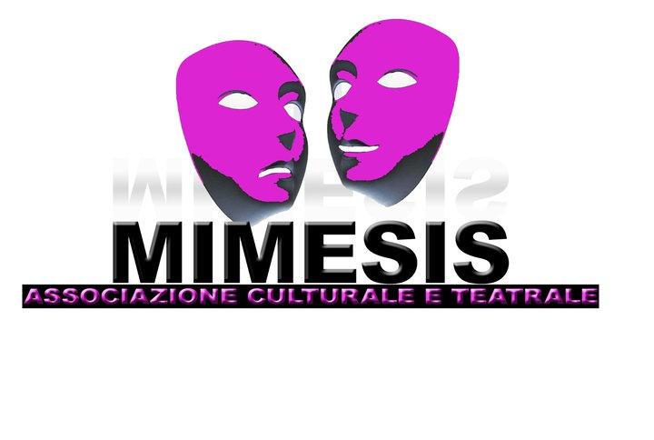

L’Associazione Culturale Teatrale Mimesis, in collaborazione con
il Comune di Itri, Caramanica Editore, Lazio TV, il periodico Dialettica tra Culture,
il blog Alla volta di Leucade, gemellata con il Circolo IPLAC, promuove il

XXV PREMIO NAZIONALE MIMESIS di poesia
Scadenza 12 giugno 2022

SEZIONE A) Poesia inedita: Si partecipa con un massimo di tre poesie a tema libero, in lingua italiana o in uno dei dialetti d’Italia (con traduzione). Per poesia inedita s’intende mai divulgata tramite qualsiasi mezzo (anche in parte). In ogni caso l’opera non dovrà mai essere associabile all’autore. Se prima della classifica finale fosse divulgata, l’autore avrà cura di avvisare la segreteria che la sposterà nella sezione B.
SEZIONE B) Poesia edita: Si partecipa con un massimo di tre poesie a tema libero, in lingua italiana o in uno dei dialetti d’Italia (con traduzione) pubblicate e/o divulgate tramite qualsiasi mezzo.
La mancata osservanza delle regole comporterà l’esclusione dei testi anche a premi attribuiti.

GIURIA DEL PREMIO
Coordinata da: Patrizia Stefanelli (direttrice artistica)
Presidente Nazario Pardini (ex ordinario di Lingua e Letteratura Italiana, poeta, saggista, critico letterario, blogger)
Vice pres. Nicola Maggiarra (narratore e poeta)
Franco Campegiani (poeta, saggista, filosofo)
Rino Caputo (professore di Letteratura Italiana nell’Università di Tor Vergata, critico letterario, dantista, petrarchista, studioso della poesia in Lingua Italiana e dialettale)
Lorenzo Ciufo (poeta, docente di materie letterarie)
Marisa Cossu (poetessa, psicopedagogista)
Giulia Eugenia Forte (vincitrice del Mimesis 2021)
Alessandro Izzi (narratore, poeta, drammaturgo)
Antonio Scatamacchia (poeta, editore del periodico “Dialettica tra Culture)
Carlo Alberto Sitta (poeta, saggista, critico letterario, dirige la rivista di poesia “Steve”)
Rosanna Spina (vincitrice del Mimesis 2021)
Giovanni Martone: Segretario del Premio
La giuria, con giudizio insindacabile, valuterà le opere in forma anonima.

PREMI
Sarà pubblicata un’antologia, a spese del Premio, con le opere vincitrici. I poeti, con la partecipazione, ne autorizzano la stampa senza nulla a pretendere circa i diritti d’autore che resteranno di loro proprietà.
SEZIONE A Poesia inedita
1° classificato: € 500 offerti dal Comune di Itri; trofeo, motivazione in pergamena, 5 copie dell’antologia.
2° classificato: € 200, trofeo, motivazione in pergamena, 5 copie dell’antologia.
3° classificato: € 100, trofeo, motivazione in pergamena, 5 copie dell’antologia.
VINCITORI dal 4° AL 12° CLASSIFICATO
Targa ricordo con incisione della poesia premiata, 5 copie dell’antologia, cofanetto di vini pregiati.

SEZIONE B Poesia edita
1°classificato: Contratto editoriale per la pubblicazione di una silloge di 64 pagine in 100 copie, trofeo, motivazione in pergamena, 5 copie dell’antologia.
2° classificato: € 200, trofeo, motivazione in pergamena, 5 copie dell’antologia;
3° classificato: € 100, trofeo, motivazione in pergamena, 5 copie dell’antologia.
VINCITORI dal 4° AL 12° CLASSIFICATO
Targa ricordo con incisione della poesia premiata, 5 copie dell’antologia, cofanetto di vini pregiati.
La segreteria spedirà, a proprie spese, il trofeo/targa, la pergamena e una copia dell’antologia. Per i premi in denaro e il contratto editoriale è richiesta la presenza dei vincitori, ma qualora non si potesse tenere la premiazione, anch’essi saranno egualmente consegnati.

PREMIO SPECIALE “PROVINCIA DI LATINA”
All’autore residente in provincia di Latina, con il punteggio più alto, non presente tra i vincitori.

PREMIO SPECIALE “STAMPA”
Trofeo conferito a una poesia, tra le 24 vincitrici, per l’impegno comunicativo.
GIURIA STAMPA
Franco Cairo (giornalista di Lazio TV- Europa TV);
Orazio La Rocca (giornalista, vaticanista, scrittore)
Gaetano Orticelli (giornalista, scrittore);
Orazio Ruggieri (corrispondente locale per H24, Tele Free)
Alfredo Saccoccio (giornalista, scrittore, storico).
Nella serata di premiazione, prevista nell’ultima settimana di agosto 2022, i poeti saranno presentati al pubblico e intervistati dai giornalisti per Lazio TV. Saranno lette le liriche vincitrici.

MODALITÀ D’ISCRIZIONE E INVIO OPERE
Il contributo di partecipazione, di €15 per una sezione e €25 per due, può essere versato con:
- ricarica postepay n. 4023600977025677 intestata a Nicola Maggiarra Codice Fiscale MGGNCL49P25E375F
- tramite Paypal a: info@associazionemimesis.com
- bonifico bancario verso: Associazione Culturale Teatrale Mimesis IBAN IT04N0103074000 000000658870 MPS filiale di Itri (LT). Causale: Contributo XXV Premio Mimesis
- in contanti o assegno intestato a Nicola Maggiarra.
Invio opere entro il 12 giugno 2022 - ore 24:00
Tramite e-mail a info@associazionemimesis.com
Oggetto: XXV Premio Nazionale Mimesis – sezione...
Allegare tre file: 1) Le poesie in unico file formato word, senza alcun segno di riconoscimento; 2) dati anagrafici, domicilio, n° di telefono, e-mail; 3) copia del versamento contributivo.
Tramite posta tradizionale al seguente indirizzo: Giovanni Martone, Contrada Campanaro Alto, 9 - 04020 Itri (LT). Spedire le poesie in unica copia scrivendo in calce l’indicazione della sezione e i dati personali. Accludere al plico la ricevuta della quota contributiva. Farà fede il timbro postale.
Risultati in www.associazionemimesis.com
- htthps://www.facebook.com/premiomimesis/
- nel blog Alla volta di Leucade di Nazario Pardini.
La segreteria informerà i vincitori tramite e-mail e telefono almeno 15 giorni prima della premiazione. L’autore, con la partecipazione al concorso, accetta le norme del bando, dichiara la proprietà delle opere, acconsente al trattamento dei dati personali ai sensi del d. Lgs. Nr.196/2003.
Telefoni utili: 3403243843/ 3475243092/ 3397263226

